От работодателя  Директор МАУ ДО ЦРТДиЮ «Танцы+»  «__»_________ 2016 год  ______________ А.А. Макарова | От работников  Председатель  общего Собрания коллектива  МАУ ДО ЦРТДиЮ «Танцы+»  «__»____________ 2016 год  _____________Р.А. Вафина
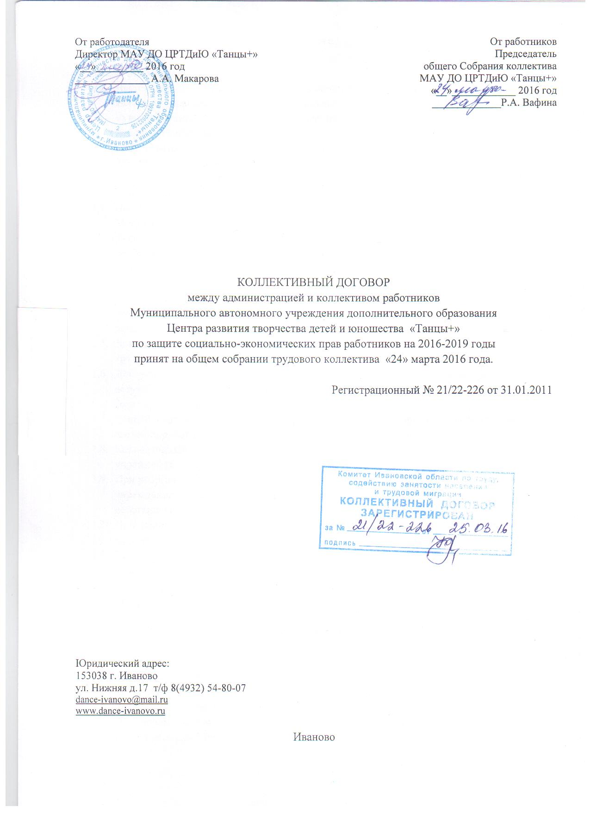

КОЛЛЕКТИВНЫЙ ДОГОВОР
между администрацией и коллективом работников
Муниципального автономного учреждения дополнительного образования
Центра развития творчества детей и юношества «Танцы+»
по защите социально-экономических прав работников на 2016-2019 годы
принят на общем собрании трудового коллектива «24» марта 2016 года.

Регистрационный № 21/22-226 от 31.01.2011

Иваново
Юридический адрес:
153038 г. Иваново
ул. Нижняя д.17 т/ф 8(4932) 54-80-07
dance-ivanovo@mail.ru
www.dance-ivanovo.ru

- Общие положения.
  - Настоящий коллективный договор заключен между работодателем и работниками и является правовым актом, регулирующим социально-трудовые отношения в муниципальном автономном учреждении дополнительного образования Центр развития творчества детей и юношества «Танцы+».
  - Коллективный договор заключен в соответствии с Трудовым Кодексом РФ, Законом РФ «О Коллективных договорах и соглашениях».
  - Настоящий Договор основывается на действующих нормах, содержащихся в Конституции РФ, Трудовом кодексе РФ, федеральных законах РФ.
  - Настоящий Коллективный договор (далее – Договор) заключён между работниками Муниципального автономного учреждения дополнительного образования Центр развития творчества детей и юношества «Танцы+» (далее Учреждение), в лице председателя общего Собрания коллектива МАУ ДО ЦРТДиЮ «Танцы+» Вафиной Рамзии Ахмадулловны с одной стороны, и Учреждением-работодателем, представляемым директором учреждения - Макаровой Алевтиной Анатольевной, действующим на основании Устава учреждения (далее – Администрация), в целях повышения эффективности деятельности трудового коллектива, решения социальных вопросов работников и совершенствования образовательного процесса в учреждении.
  - Договор распространяется на всех работников учреждения, состоящих с ним в трудовых отношениях.
  - Договор вступает в силу с 24 марта 2016года и действует в течение трех лет со дня вступления в силу. Договор может быть продлён на срок не более трёх лет по соглашению сторон.
  - Стороны договорились, что текст коллективного договора должен быть доведен до сведения работников в течение 3 дней после его подписания.
  - Коллективный договор сохраняет свое действие в случае изменения наименования учреждения.
  - При реорганизации (слиянии, присоединении, разделении, выделении, преобразовании) учреждения коллективный договор сохраняет свое действие в течение всего срока реорганизации.
  - При смене формы собственности учреждения коллективный договор сохраняет свое действие в течение трех месяцев со дня перехода прав собственности.
  - При ликвидации учреждения коллективный договор сохраняет свое действие в течение своего срока проведения ликвидации.
  - В течение срока действия коллективного договора ни одна из сторон не вправе прекратить в одностороннем порядке выполнение принятых на себя обязательств.
  - Пересмотр обязательств настоящего договора не может приводить к снижению уровня социально-экономического положения работников учреждения.

- Трудовые отношения.
  - Трудовые отношения между работодателем и работниками оформляются путем заключения трудового договора в письменной форме в двух экземплярах – по одному для каждой стороны.
  - При приеме на работу (до подписания Трудового договора), Работодатель обязуется ознакомить работника с действующим Уставом организации, Правилами внутреннего трудового распорядка, коллективным договором, иными локальными нормативными актами, имеющими отношение к трудовой деятельности (функции) работника, а также информировать работников об условиях и охране труда на рабочих местах.
  - В трудовом договоре (бессрочном, срочном, гражданско-правового характера) указываются существенные условия трудового договора, предусмотренные ст. 57 ТК РФ, в том числе объём учебной нагрузки, режим и продолжительность рабочего времени, льготы и компенсации и др. Условия трудового договора могут быть изменены только по соглашению сторон и в письменной форме (ст.57 ТК РФ).
  - Работодатель и работники обязуются выполнять условия заключенного трудового договора. Работодатель не вправе требовать от работников выполнения работы, не обусловленной трудовым договором. Перевод на другую работу без согласия работника допускается лишь в случаях, предусмотренных статьями 72-1, 72-2 Трудового кодекса Российской Федерации.
  - Прекращение трудового договора с работником может производиться
только по основаниям, предусмотренным ТК РФ и иным федеральными
законами (ст. 77 ТК РФ).

- Рабочее время и время отдыха.
  - Рабочее время работников определяется:
- правилами внутреннего трудового распорядка учреждения,
- графиком режима работы сотрудников МАУ ДО ЦРТДиЮ «Танцы+».
  - Для обслуживающего персонала учреждения устанавливается нормальная
продолжительность рабочего времени, которая не может превышать 40 часов
в неделю.
  - Для педагогических работников учреждения устанавливается сокращенная
продолжительность рабочего времени - не более 36 часов в неделю за ставку
заработной платы (ст. 333 ТК РФ), педагог – организатор, педагог-психолог – 36 часов, музыкальный руководитель, концертмейстер - 24 часа, педагог дополнительного образования - 18 часов в неделю.
  - Работа в выходные и нерабочие дни запрещена. Привлечение работников
учреждения к работе в выходные и нерабочие праздничные дни допускаются
в случаях, предусмотренных ст. 113 ТК РФ, с письменного согласия, по
письменному распоряжению работодателя.
  - В случаях, предусмотренных ст. 99 ТК РФ, работодатель может привлекать
работников к сверхурочным работам только с их письменного согласия с учетом ограничений, предусмотренных для работников в возрасте 18 лет, инвалидов, беременных женщин, женщин, имеющих детей в возрасте до трех лет.
  - Привлечение работников учреждения к выполнению работы, не
предусмотренной Уставом учреждения, Правилами внутреннего трудового
распорядка учреждения, должностными обязанностями, допускаются только
по письменному распоряжению работодателя с письменного согласия
работника.
  - Очередность предоставления основных оплачиваемых отпусков
определяется ежегодно в соответствии с графиком отпусков, утверждаемым
работодателем, чем за две недели до наступления календарного года.
  - О времени начала отпуска работник должен быть извещен не позднее, чем за две недели до его начала.
  - Продление, перенесение, разделение и отзыв из него производится с согласия работника в случаях, предусмотренных ст. 124-125 ТК РФ.

- Работодатель обязуется:
  - Предоставлять работникам отпуск без сохранения заработной платы согласно ст. 128 ТК РФ.
  - Работникам образовательных учреждений предоставляются оплачиваемые дни по следующим основаниям:
- бракосочетание работника - 3 календарных дня;
- смерть детей, родителей, супруги, супруга - 3 календарных дня.
  - Предоставлять педагогическим работникам не реже, чем через каждые 10 лет непрерывной педагогической работы длительный отпуск сроком до одного года в порядке, предусмотренным ст. 335 ТК РФ.
  - Общим выходным днем является воскресенье.

- Оплата и нормирование труда.
  - Заработная плата выплачивается два раза в месяц: 19 числа каждого месяца и 4 числа – окончательный расчет за предыдущий месяц работы.
  - Система оплаты труда работников образовательного учреждения включает в себя: размер оклада (должностного оклада) (устанавливается руководителем на основе размеров минимальных окладов (должностных окладов), минимальных ставок заработной платы работников по соответствующим профессиональным квалификационным группам, повышающих коэффициентов по занимаемым должностям (профессиям в зависимости от предъявляемых требований к профессиональной подготовке и уровню квалификации, которые необходимы для осуществления соответствующей работы) (Положение об оплате труда работников МАУ ДО ЦРТДиЮ «Танцы+»,)
  - Заработная плата исчисляется в соответствии с действующим законодательством и
включает в себя:
- оплату труда исходя из ставок заработной платы и должностных окладов, установленных в соответствии со ст. 32 «Компетенция и ответственность образовательного учреждения» Закона РФ «Об образовании», на основании Постановления Администрации города Иванова от 19.12.2012 № 2907 «О внесении изменений в постановление Администрации города Иванова от 14.11.2011 № 2547 «О системе оплаты труда работников муниципальных образовательных учреждений, подведомственных управлению образования Администрации города Иванова»»
- доплаты компенсационного характера;
- доплаты стимулирующего характера;
- Положение об установлении надбавок, доплат компенсационного характера и выплат стимулирующего характера
За задержку выплаты заработной платы или иных выплат работодатели несут ответственность, предусмотренную трудовым законодательством РФ.
  - Изменение оплаты труда производится:
- при получении образования или восстановлении документов об образовании - со дня представления соответствующего документа;
- при присвоении квалификационной категории - со дня вынесения решения аттестационной комиссией;
- при присвоении почетного звания - со дня присвоения;
- при окончании действия квалификационной категории - со дня окончания учебного года, не считая того, в котором данное решение принято;
  - Оплата труда работников, занятых на тяжелых работах, работах с вредными и неблагоприятными условиями труда, производится в повышенном размере по сравнению с тарифными ставками (окладами), установленными для различных видов работ с нормальными условиями труда, но не ниже размеров, установленных Перечнями работ с опасными, вредными и тяжелыми условиями труда, на которых устанавливаются доплаты. Конкретный размер данной доплаты устанавливается в каждом отдельном случае по результатам специальной оценки условий труда с учетом фактической занятости работника в неблагоприятных условиях.
  - До проведения в установленном порядке специальной оценке условий труда работнику, выполняющему работу, включенную в указанные Перечни, работодатель осуществляет оплату труда в повышенном размере по сравнению с тарифными ставками (окладами), установленными для различных видов работ с нормальными условиями труда.

- Труд и занятость. Развитие персонала.
  - Работодатель определяет необходимость профессиональной подготовки и переподготовки кадров для нужд учреждения.
  - Работодатель самостоятельно определяет формы профессиональной подготовки, переподготовки и повышения квалификации работников, перечень необходимых профессий и специальностей на каждый календарный год с учётом перспектив развития учреждения.
  - Работодатель обязуется:
    - Повышать квалификацию педагогических работников не реже, чем один раз в пять лет.
    - В случае направления работника для повышения квалификации сохранять
за ним место работы (должность), среднюю заработную плату по основному
месту работы и, если работник направляется для повышения квалификации
в другую местность, оплатить ему командировочные расходы, в порядке и в
размерах, предусмотренных для лиц, направляемых в служебные
командировки (ст. 187 ТК РФ).
    - Организовывать проведение аттестации педагогических работников и
руководящих работников государственных и муниципальных образовательных
учреждений и по её результатам устанавливать работникам соответствующие
полученным квалификационным категориям разряды оплаты труда со дня
вынесения решения аттестационной комиссией.
    - Уведомлять работников в письменной форме о сокращении численности
штата работников не позднее, чем за два месяца до его начала, а в случаях,
которые могут повлечь массовое освобождение, не позднее, чем за три месяца
до его начала (ст. 82 ТК РФ). Уведомление должно содержать проекты
приказов о сокращении численности или штатов, список сокращаемых
должностей и работников, перечень вакансий, предлагаемые варианты
трудоустройства. В случае массового высвобождения работников уведомление
должно содержать социально-экономическое обоснование.
    - Преимущественное право на оставление на работе при сокращении
численности или штата предоставляется работникам согласно ст. 179 ТК РФ, так же:
- работники, имеющие более длительный стаж работы в данном учреждении;
- работники, имеющие почётные звания, удостоенные ведомственными знаками отличия и Почетными грамотами;
    - Высвобождаемым работником предоставляются гарантии и компенсации,
предусмотренные действующим законодательством при сокращении
численности или штата (ст. 178, 180 ТК РФ).
  - При появлении новых рабочих мест в учреждении, в том числе на определённый срок, работодатель обеспечивает приоритет в приеме на работу работников, добросовестно работавших в нём, ранее уволенных из учреждения в связи с сокращением численности или штата.
  - Сокращение численности или штата работников проводится работодателем лишь тогда, когда исчерпаны все возможные меры по его недопущению, в том числе:
- временное ограничение приема кадров;
- отказ от совмещения должностей (профессии);

- Организация и обеспечение охраны и условий труда.
  - Работодатель обязуется:
    - Обеспечить право работников учреждения на здоровые и безопасные условия
труда, внедрение современных средств безопасности труда, предупреждающих
производственный травматизм и возникновение профессиональных заболеваний работников (ст.219 ТК РФ).
    - Производить со всеми поступившими на работу, а также переведенными на другую работу работникам учреждения обучение и инструктаж по охране труда, сохранности жизни и здоровья детей безопасным методам и приемам выполнения работ, оказанию первой медицинской помощи пострадавшим. Организовывать обучение и проверку знаний работников учреждения по охране труда у вновь поступивших на работу не позднее одного месяца, для работников - не реже одного раза в год, для руководителя и специалистов – не реже одного раза в три года.
    - Обеспечивать работников специальной одеждой, обувью и другими средствами
индивидуальной защиты, а также моющими и обезвреживающими средствами
в соответствии с отраслевыми нормами.
    - Сохранять место работы (должность) и средний заработок за работниками учреждения на время приостановления работ органами государственного надзора и контроля за соблюдением трудового законодательства вследствие нарушения требований охраны труда не по вине работника (ст. 220 ТК РФ).
    - Разработать и утвердить инструкции по охране труда на каждое рабочее место.
    - Обеспечивать соблюдение работниками требований, правил и инструкций по охране труда.
    - Создать в учреждении комиссию по охране труда (сроком на 2 года).
    - Обеспечивать прохождение обязательных ежегодных медицинских осмотров работников, внеочередных медицинских осмотров по их просьбам в соответствии с медицинским заключением.
    - Обеспечивать в установленном порядке проведение:
- обучения работников, в том числе руководителей организаций, вопросам охраны труда и проверку знаний требований охраны труда;
- инструктажей по охране труда;
- обучения по оказанию первой помощи пострадавшим.
    - Заключать договор с медицинскими учреждениями по проведению диспансеризации, профилактических осмотров работников и т.д.
  - Работники обязуются:
    - Проходить обучение безопасным методам и приемам выполнения работ и оказанию первой помощи, пострадавшим на производстве, инструктажи по охране труда, проверку знаний требований охраны труда в установленном порядке.
    - Немедленно извещать своего непосредственного или вышестоящего руководителя о любой ситуации, угрожающей жизни и здоровью людей, о каждом несчастном случае, происшедшем на производстве, или об ухудшении состояния своего здоровья, в том числе о проявлении признаков острого профессионального заболевания (отравления) (ст. 214 ТК РФ).
    - Проходить обязательные предварительные (при поступлении на работу) и периодические (в течение трудовой деятельности) медицинские осмотры (обследования).

- Социальные гарантии и льготы.
  - В случае выхода на работу по истечении срока действия квалификационной категории, соответствующая ей оплата труда, может сохраняться не более чем на один учебный год после:
- окончания длительного периода временной нетрудоспособности;
- отпуска по беременности и родам или отпуска по уходу за ребенком до 3-х лет;
- окончания длительного отпуска до 1 года в соответствии с пунктом 5, статьи 55 Закона РФ «Об образовании»;
- возобновления педагогической деятельности, прерванной в связи с уходом на пенсию по любым основаниям, ликвидацией образовательного учреждения, сокращения численности или штата;
- иных периодов, препятствующих реализации права работников на аттестацию

9. Контроль за выполнением коллективного договора, ответственность сторон.
Стороны договорились, что:
  - Работодатель направляет коллективный договор в течение 7 дней со дня его подписания на уведомительную регистрацию в соответствующий орган по труду.
  - Переговоры по заключению нового коллективного договора будут начаты за три месяца до окончания срока действия данного договора.
  - Изменения и дополнения к коллективному договору в течение срока его действия принимаются только по взаимному согласию Сторон в порядке, установленном Трудовым кодексом Российской Федерации. Ни одна из сторон не может в течение установленного срока прекратить действие коллективного договора в одностороннем порядке.
  - В случае невыполнения обязательств коллективного договора виновная сторона несет ответственность в соответствии с действующим законодательством.

- Заключительные положения.
  - Коллективный договор заключен на срок 3 года и вступает в силу с момента подписания его сторонами (статья 43 Трудового кодекса Российской Федерации).
  - Настоящий договор вступает в силу с момента его подписания сторонами с 26.02.2016 и действует до 26.02 2019 г.
  - В течение срока действия коллективного договора стороны вправе вносить в него дополнения и изменения на основе взаимной договоренности в порядке, установленным ТК РФ.
  - При не достижении согласия между сторонами по отдельным положениям проекта коллективного договора в течение трех месяцев со дня начала коллективных переговоров стороны должны подписать коллективный договор в согласованных условиях с одновременным составлением протокола разногласий (статья 40 Трудового кодекса Российской Федерации).
  - Неурегулированные разногласия становятся предметом дальнейших коллективных переговоров или разрешаются в соответствии с Трудовым Кодексом Российской
Федерации (глава 61), иными Федеральными законами.

